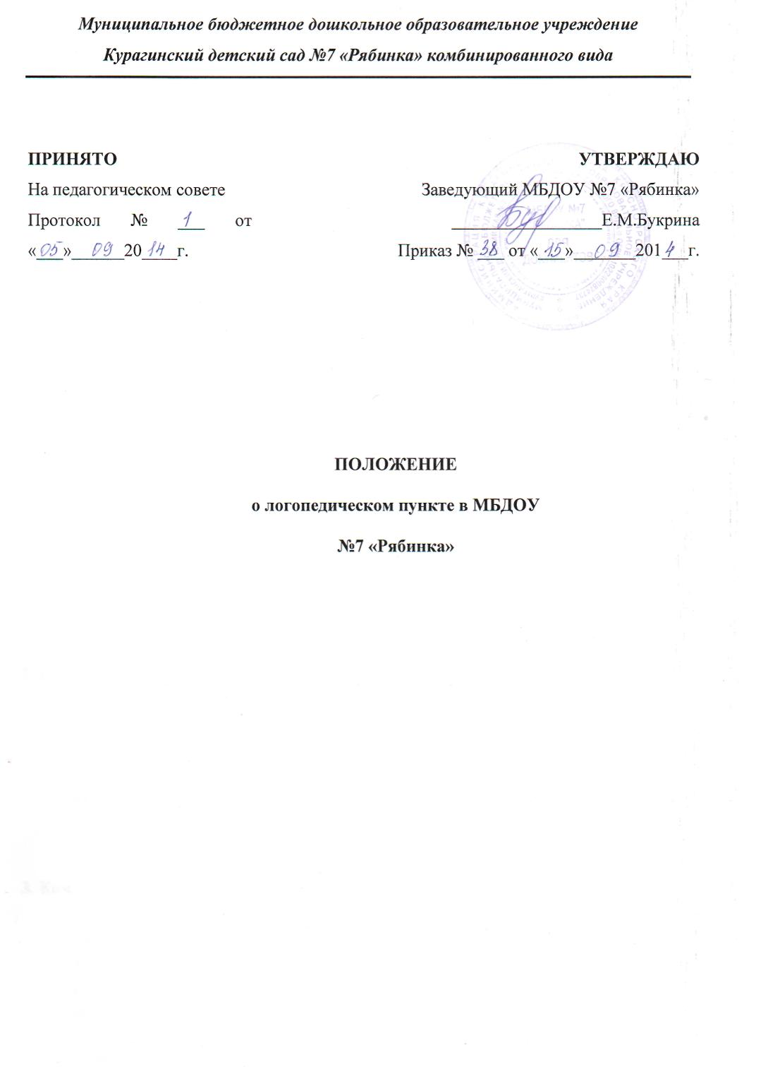

1.Общие положения
1.1. Настоящее Положение регламентирует организацию работы и основные направления правовой, образовательной и коррекционной деятельности логопункта в МБДОУ №7 «Рябинка» ( в дальнейшем именуемое ДОУ), гарантирует возможность получения логопедической помощи детям, имеющим нарушения речи, обеспечение условий для их личностного развития , педагогической реабилитации.
1.2. Логопедический пункт в ДОУ организуется для оказания коррекционной помощи детям в возрасте от 4-х до 7 лет с фонетическим, фонетико-фонематическим недоразвитием речи и неосложненной формой общего недоразвития речи третьего уровня.
1.3. Основными задачами учителя-логопеда на логопункте являются:
- осуществления необходимой коррекции нарушения звукопроизношения у детей дошкольного возраста;
-формирование и развитие фонематического слуха у детей с нарушениями речи;
-своевременное предупреждение и преодоление трудностей речевого развития;
-воспитание стремления детей к преодолению недостатков речи, эмоционального благополучия в своей адаптивной среде;
- реализация возможности интегрировать воспитание и обучение в обычной группе с получением специальной помощи в развитии речи;
-взаимодействие с педагогами образовательного учреждения и родителями по формированию речевого развития детей.

2. Порядок создания логопункта в ДОУ
2.1. Логопедический пункт в дошкольном учреждении создается при необходимости исправления нарушений речи детей-дошкольников.
2.2. Логопедический пункт на базе ДОУ создается приказом заведующего в срок до октября текущего года, на основании утвержденного районной психолого – медико - педагогической комиссии (далее- РПМПК) списочного состава детей с нарушениями речи.

3. Комплектование логопедического пункта ДОУ
3.1. Комплектование логопедического пункта осуществляется по разновозрастному принципу из числа воспитанников с нарушениями речи, посещающих ДОУ.
3.2. Зачисление и выпуск воспитанников на логопункте осуществляется по заключению ПМПк, постоянно действующей РПМПК, на основании приказа заведующего ДОУ м по согласованию с родителями (законными представителями).
3.3. На логопункт зачисляются дети, имеющие нарушения в речевом развитии: фонетические, фонетико-фонематические. Допускается пребывание на логопункте детей с неосложненной формой ОНР 3 уровня.
3.4. Общее количество воспитанников на логопункте не должно превышать 20 человек.
3.5. Учитель-логопед в течение учебного года проводит обследование речевого развития воспитанников дошкольного образовательного учреждения , достигших 3-летнего возраста. По результатам обследования формируется списочный состав детей для коррекционной работы и представляется РПМПК (приложение № 1).
3.6. На РПМПК для зачисления ребенка в логопункт необходимо предоставить те же документы, что и зачисления в логопедическую группу.
3.7. Прием детей на логопедический пункт производится по мере освобождения места в течение всего учебного года.
3.8 . Не подлежат приему на дошкольный логопедический пункт дети с тяжелыми , стойкими нарушениями речи, имеющими логопедическое заключение ОНР01,2уровней; осложненного ОНР-3 уровня; системного недоразвития речи.
3.9. Если ребенок в возрасте от 3до 7 лет имеет такие сложные нарушения речи, учитель-логопед дает рекомендации родителям ( законным представителям) о необходимости проведения комплексного обследования специалистами РПМПК с целью решения вопроса о его переводе в дошкольное учреждение, в котором функционируют логопедические группы, для достижения максимального эффекта в работе по коррекции речевых нарушений.

4. Организация деятельности логопедического пункта в ДОУ
4.1. Основными формами организации работы с детьми, имеющими нарушение речи, на логопункте являются индивидуальные и подгрупповые занятия.
4.2. Количество детей, с которыми проводит занятие учитель-логопед в течение месяца, составляет 12-15 человек.
4.3. Занятия с детьми на логопункте проводятся как в часы свободные от занятий в режиме дня, так и во время их проведения, по графику, утвержденного приказом заведующего ДОУ.
4.4. Продолжительность занятий не должна превышать время, предусмотренное физиологическими особенностями возраста детей и «Санитарно-эпидемиологическими правилами и нормами» . Периодичность индивидуальных и подгрупповых занятий, наполняемость подгрупп зависит от характера нарушения речевого развития.
4.5. Начало и продолжительность учебного года на логопункте соответствует работе ДОУ.
4.6. Общая продолжительность курса логопедических занятий зависит от индивидуальных особенностей детей и составляет: 6 месяцев- с детьми, имеющими фонетические нарушения речи, 12 месяцев- с детьми , имеющими фонетико-фонематическое недоразвитие речи и неосложнённую форму ОНР -3 уровня. По решению специалистов РПМПК, детям с неосложненной формой ОНР-3 уровня может быть продлен срок пребывания на логопункте.
4.7. Ответственность за обязательное посещение воспитанниками занятий несут родители, учитель-логопед, воспитатель и руководитель образовательного учреждения. С целью оптимизации коррекционного процесса с родителями детей , посещающих занятия на логопедическом пункте, заключается договор о взаимодействии ( приложение № 3).
4.8. Наряду с занятиями на логопункте, в группе выделяется в вечернее время специальный логопедический час для работы воспитателя с детьми по коррекции речи по заданию логопеда. Воспитатель планирует свою работу с учетом программных требований и речевых возможностей детей. Воспитатель обязан знать индивидуальные отклонения в формировании речи ребенка, слышать ее дефекты, обращать внимание на чистоту произношения.
4.9. Выпуск детей из логопедического пункта осуществляется в течение всего учебного года по мере устранения у них дефектов речи.
4.10. Распределение рабочего времени учителя-логопеда составляется следующим образом: 85%-работа с детьми, 15%-организационная и методическая работа.

5. Участники коррекционно-образовательного процесса
5.1 . Участниками коррекционно-образовательного процесса на логопункте являются ребенок, родители (Законные представители), учитель-логопед, педагог-психолог.
5.2. Учитель-логопед взаимодействует с воспитателями своего ДОУ, учителями-логопедами других ДОУ города и района, специалистами РПМПК и врачами детской поликлиники.
5.3. Учителем-логопедом назначаются лица с высшим педагогическим или дефектологическим образованием, владеющие методами нейропсихологического обследования детей с нарушениями речи и других высших психических функций, индивидуального и подгруппового восстановительного обучения, теоретическими и практическими знаниями в области логопедии, предусмотренными программой подготовки в соответствии с требованиями квалифицированной характеристики .
5.4. Для фиксирования коррекционно-образовательного процесса учитель-логопед ведет на логопункте следующую документацию:
· журнал регистрации детей-логопатов;
· журнал учета посещаемости;
· расписание занятий групп, индивидуальных занятий, заверенное заведующей ДОУ;
· индивидуальный план работы с ребенком;
· акт обследования речевой деятельности;
· списки детей, принятых в логопункт и выпущенных из логопункта
· индивидуальные тетради для коррекционной работы с детьми;
· перспективный и календарный план работы логопеда;
· журнал учета детей, ожидающих зачисления на индивидуальные логопедические занятия
· журнал учета детей, нуждающихся в специальных условиях воспитания и обучения
· Журнал динамического наблюдения
· Паспорт логопункта или картотека оборудования и пособий.

6. Управление логопедическим пунктом ДОУ
6.1. Непосредственное руководство работой логопункта осуществляется заведующим ДОУ, в ведении которого находится логопункт.
6.2. Контроль за работой логопункта осуществляется РПМПК.

7.Материально-техническая база и финансовое обеспечение работы логопедического пункта
7.1. Для логопункта в ДОУ выделяется кабинет, отвечающий требованиям СаНПиН.
7.2. На администрацию ДОУ возлагается ответственность за оборудование логопункта, его санитарное состояние и ремонт.
7.3. Логопункт финансируется ДОУ, на базе которого он создан.

